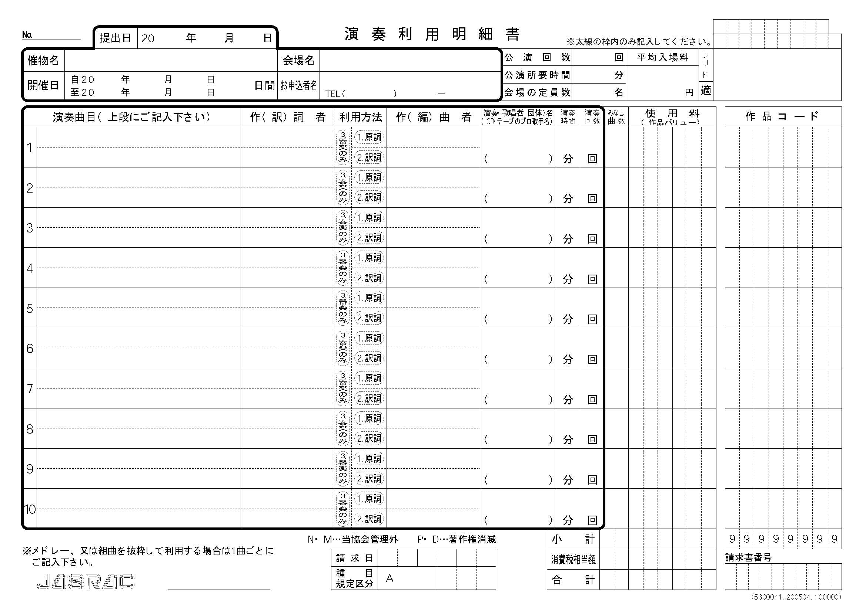
第50回バトントワーリング東海支部大会
～
２5

(東海大会)
２５

(東海大会)
７

(東海大会)
７

(東海大会)
１２
(東海大会)
１３

(東海大会)
団体名
２５

(東海大会)
四日市市総合体育館

